花蓮明義國小國小全民國防教育: 地震保命三步驟與感恩
授課教師 |  | 四年級教學群 |  | 教學領域 |  |  | 全民國防教育
授課時間 |  | 114學年度上學期 |  | 總節數 |  |  | 共1節，40分鐘
單元名稱 |  | 地震保命三步驟與感恩 |  | 設計者 |  |  | 董韶芳
設計依據
學習  重點 | 學習  表現 |  | 社3c-Ⅱ-1 聆聽他人的意見，並表達自己 的看法。  社3d-Ⅱ-1 探究問題發生的原因與影 響，並尋求解決問題的可能做法。  社3d-Ⅱ-2 評估與選擇可能的做法，嘗試 解決問題。  綜3a-Ⅱ-1覺察生活中潛藏危機的情 境，提出並演練減低或避免危險的方法。 |  | 領域核心素養 | 防 E2 臺灣地理位置、地 質狀況、與生態環 境與災害緊密相 關。  防 E3 臺灣曾經發生的重 大災害及其影響。  防E5不同災害發生時的 適當避難行為。  防E9協助家人定期檢查 急救包及防災器材的期限。
學習  重點 | 學習  內容 |  | 綜Ca-II-1生活周遭潛藏危機的情境。  綜 Ca-II-2生活周遭危機情境的辨識方法。  綜Ca-II-3生活周遭潛藏危機的處理與演練。  藝3-Ⅱ-5 能透過藝術表現形式，認識與探索群己關係及互動。 |  | 領域核心素養
核心素養  呼應說明 |  |  | 臺灣位處環太平洋地震帶上，地震發生頻繁，平時只要加強防災知識，做好預防措施，就能減輕災害損失，但是地震發生時該如何保命? 內政部消防署都有公告地震時最佳避難動作 －「趴下、掩護、穩住」躲在桌子下或牆角，為最重要的步驟！為什麼這三個步驟如此重要呢？地震發生時，通常不是天花板先崩塌，而是物品掉落或移位，甚至是翻覆，造成人被砸傷或壓住。因此，地震發生的第一時間，應迅速趴下並以手保護頭部和頸部，然後躲到穩固的桌子底下作為掩護，並握住桌腳，當桌子隨地震移動時，桌下的人可隨著桌子移動，形成防護屏障，避免受傷。  透過影片觀賞，老師進而說明地震的可怕與了解防災的概念，同時也學會感恩國軍弟兄協助救災的辛勞，進而推動全民國防教育議題融入課堂教學之中。
議題  融入 | 實質  內涵 |  | 【防災教育】  防 E2 臺灣地理位置、地 質狀況、與生態環 境與災害緊密相 關。  防 E3 臺灣曾經發生的重 大災害及其影響。  防 E5不同災害發生時 的適當避難行為。  防 E9協助家人定期檢 查急救包及防災器材的期限。
議題  融入 | 所融入之學習重點 |  | 社3c-Ⅱ-1 聆聽他人的意見，並表達自己的看法。  社3d-Ⅱ-1 探究問題發生的原因與影響，並尋求解決問題的可能做法。  社3d-Ⅱ-2 評估與選擇可能的做法，嘗試解決問題。  綜3a-Ⅱ-1覺察生活中潛藏危機的情境，提出並演練減低或避免危險的方法。  藝3-Ⅱ-5 能透過藝術表現形式，認識與探索群己關係及互動。
與其他領域/  科目的連結 |  |  | 社會科、藝術與人文、綜合活動
學習目標 |  |  | 一、能了解地震發生後，對居民造成的災害與損失。。  二、能學會地震發生時保命的3步驟：趴下、掩護、穩住的動作保護自己。  三、能知道緊急避難包中要放入的物品，和家人於平時就能準備。  四、能透過國軍救災，建立全民國防概念。  五、能強化國家安全意識及錯假訊息辨識能力。
教材來源 |  |  | 自編
教學設備/資源 |  |  | - 教師準備：地震造成災害且國軍加入救援的剪報，做為上課資源。  2.兒童準備：防災頭套須實作演練。

教學活動設計
教學活動內容及實施方式 | 時間 | 備註
【活動一】地震來時如何做?  一、引起動機：教師說明臺灣位處環太平洋地震帶上，地震發生頻繁，平時只要加強防災知識，做好預防措施，就能減輕災害損失。  二、播放影片：教育部全民國防教育教學影片 國民小學3-6年級學生版：守護家園，我就來（完整版）https://youtu.be/Pwpp0Ukw86A?si=PTF6L3kIz6CyMD89  (一)詢問兒童問題，培養兒童防災的觀念：  1.地震發生時應該要做哪些保護自己的動作？「趴下、掩護、穩住」(如圖1)躲在桌子下或牆角，為最重要的步驟！  2.如果不做這3步驟，會發生什麼事？請兒童共同討論後發表，教師藉此培養兒童防災的觀念。  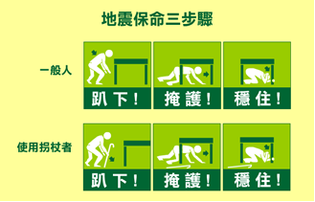  (二)分組蒐集資料:  1.平時應該要準備哪些東西放在避難背包中？說明避難背包的重要性及內容物  2.在走廊上、廁所裡、家中廚房、臥室裡時，地震剛好發生應該怎麼辦？ 提出以上問題，由學生上網蒐集資料並紀錄到筆記本裡。  （三）每組推派一位學生發表所蒐集到的資料，老師協助總結：  1.地震發生時需要做：趴下、掩護、穩住的動作保護自己。  2.緊急避難包中要放入：緊急糧食（水、乾糧）、禦寒保暖衣物、醫 療與清潔用品、貴重物品（現金、證件）等。  3.若地震時人剛好在走廊上：如果離自己的教室很遠，不要強行返回， 聽從附近老師的指示，抱住頭部並且保護身體，蹲低姿勢就地避難， 小心窗戶玻璃。  4.若地震時正好在廚房：如果是正在瓦斯爐旁使用爐火，立即隨手關 閉瓦斯，就地避難，躲在桌子下，直到地震結束。  (四)教師引導兒童理解在遇到地震時，要根據自己所處的環境，做出相對因應的措施，最重要的就是要保護自己的身體不要受到任何傷害。  三、討論與總結:教師對於地震發生時的回饋、統整與建議。  1.除了了解地震時如何自保外，老師可順便說明每次發生災難時，消防人員與國軍英雄們為救災所付出的心力。  2.製作對於災難救難人員的感謝卡，表達敬佩與感謝之意。  3.災害難以預測，我們應珍惜身邊的家人朋友，可以敘寫感謝的文章 或小卡表達對家人的愛和感謝。  ~第一堂課結束~  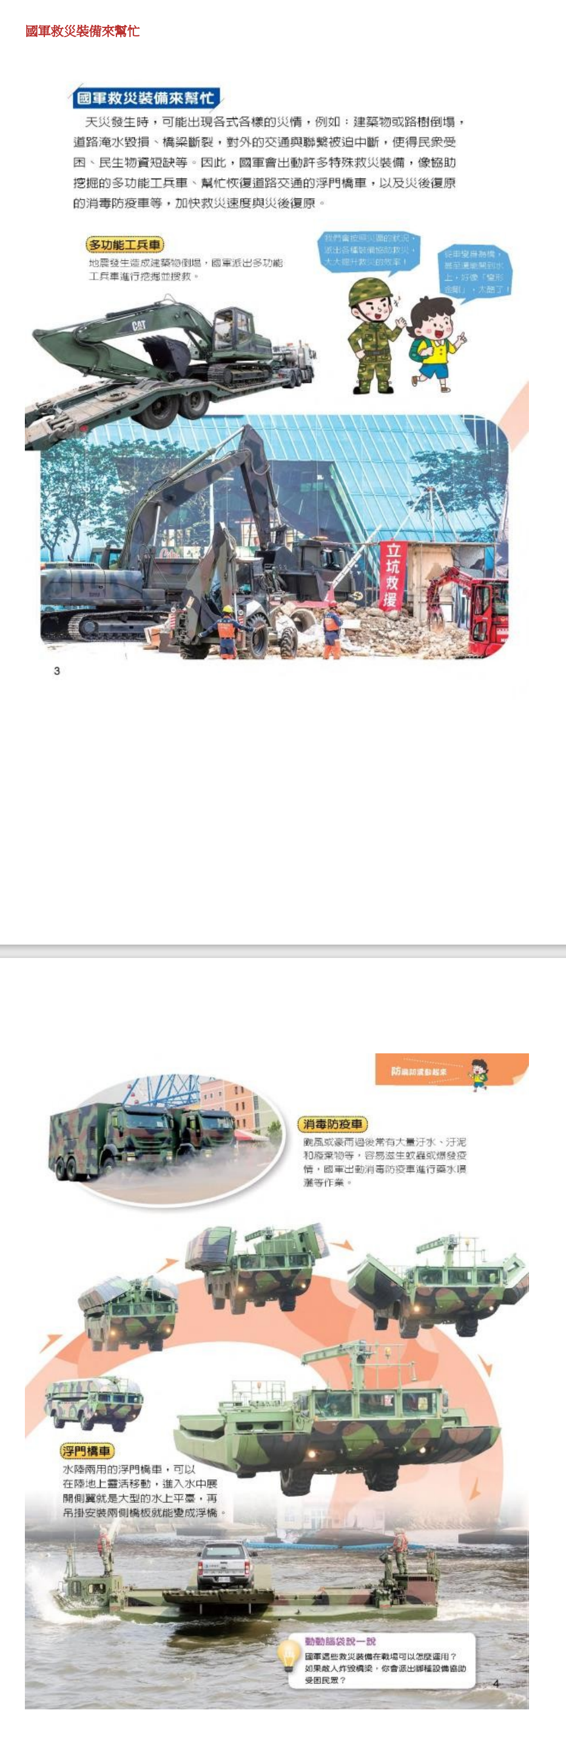 | 13’  17’  10’ | 觀看影片  參與討論  觀念澄清活動  防 E2 臺灣地理位置、地 質狀況、與生態環 境與災害緊密相 關。  防 E3 臺灣曾經發生的重 大災害及其影響。  防E5不同災害發生時的 適當避難行為。  防E9協助家人定期檢查 急救包及防災器材的期限。
參考資料：
中央氣象署數位科普網: https://edu.cwa.gov.tw/PopularScience/ec/ec_4.html
CIRN國民中小學課程與教學資源整合平台: https://cirn.moe.edu.tw/Facet/Home/index.aspx?HtmlName=Home&ToUrl=

